VISOKOŠOLSKIM ZAVODOM Ljubljana, 20. 11. 2020

Zadeva: Podpora in svetovanje o prilagoditvah študija na daljavo za študente s posebnimi potrebami

Spoštovani,

V Društvu študentov invalidov Slovenije smo sredini novembra 2020 pričeli z izvajanjem novega projekta PRAVA SMER, s katerim želimo pomagati zaposlenim v visokem šolstvu in študentom, da bo študij na daljavo prijazen in čim bolj učinkovit za vse sodelujoče. Projekt bo trajal do 31. maja 2021 in je podprt s sredstvi Programa ACF v Sloveniji (2014 – 2021).

V okviru projekta bomo za zaposlene v visokem šolstvu pripravili različna priporočila in smernice za dostopnejši študij na daljavo. Pri pripravi smernic bodo aktivno sodelovali tudi študenti s posebnimi potrebami. Priporočila in smernice bomo pošiljali preko e-pošte, nanašala pa se bodo na pripravo dostopnih predavanj, učnih gradiv ter preverjanj znanja. Gradivo bo dostopno tudi na naši spletni strani, na povezavi http://www.dsis-drustvo.si/podpora-visokosolskim-uciteljem/, sproti pa ga bomo objavljali tudi na FB strani društva https://www.facebook.com/dsis.drustvo.si/.

Za zaposlene v visokem šolstvu bomo pripravili tudi tematske delavnice, na katerih boste pridobili še podrobnejša znanja o delu s študenti in organizaciji dostopnega študija. Prav tako boste lahko s svojimi kolegi izmenjali izkušnje in se posvetovali o dilemah, s katerimi se soočate.

Ker želimo našo storitev čim bolj prilagoditi aktualnim potrebam, vabimo vse zainteresirane, da nam na e-naslov nina@dsis-drustvo.si pošljete vaše predloge, vprašanja in dileme, s katerimi se srečujete pri delu s študenti s posebnimi potrebami in poskušali vam bomo pomagati. Na isti naslov nam prav tako pošljite svoj kontakt, v kolikor bi želeli biti neposredno obveščani o poteku projekta in njegovih produktih.

To obvestilo je bilo poslano na tajništva, referate visokošolskih ustanov ter osebam, pooblaščenim za študente s posebnimi potrebami. Prosimo vas, da obvestilo o projektu in njegovi vsebini posredujete vsem zaposlenim, ki so kot izvajalci aktivno vključeni v učni proces.

Veselimo se sodelovanja z vami,

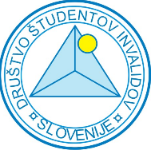
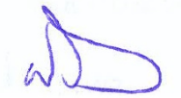
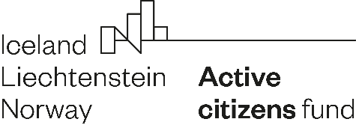
Za projektno ekipo DŠIS Nina Knaus

